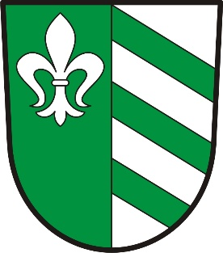
OBEC ÚHERČICE
Obecní úřad
Úherčice 32, 538 03
Telefon: +420 777 171 869, ID DS: q5xa3dh
e-mail: ouuhercice@quick.cz, www.uhercice.com

Obec vypisuje podmínky na obsazení

pracovního místa uklízečky

Místo výkonu práce: Obecní úřad a místní části obce Úherčice

Náplň práce: úklid kanceláře OÚ, zasedací místnosti, knihovny a sociálního zařízení, autobusové čekárny a kapličky, pletí chodníku před obecním úřadem a dětského hřiště

Druh pracovního poměru: dohoda o pracovní činnosti na dobu neurčitou
Předpokládaný nástup: 1. června 2022
Požadavky: samostatnost, spolehlivost

Tomáš Zaplatílek, starosta obce

